IO,NIO,AIO代码详解<http://blog.csdn.net/anxpp/article/details/51512200>

NIO中Selector：<http://blog.csdn.net/fan2012huan/article/details/51318212>

创建Selector后，可以将需要监听的通道以及该通道上**感兴趣的事件**注册在selector上

Selector详解：http://wiki.jikexueyuan.com/project/java-nio-zh/java-nio-selector.html

（FileChannel不适用Selector，因为FileChannel不能切换为非阻塞模式。SocketChannel可以正常使用）

在NIO中有个很重要的Reactor模式，见博客：<http://www.blogjava.net/DLevin/archive/2015/09/02/427045.html>

自己的理解：

Reactor反应器模式

是事件驱动的，所有一个或多个并发输入源，有一个service Handler和多个Request Handler；这个Service Handler会同步的将输入的请求（Event）多路复用的分发给对应的Request Handler。如图所示

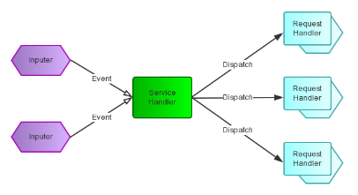

在Java的NIO中，使用Selector类封装了操作系统提供的Synchronous Event Demultiplexer功能